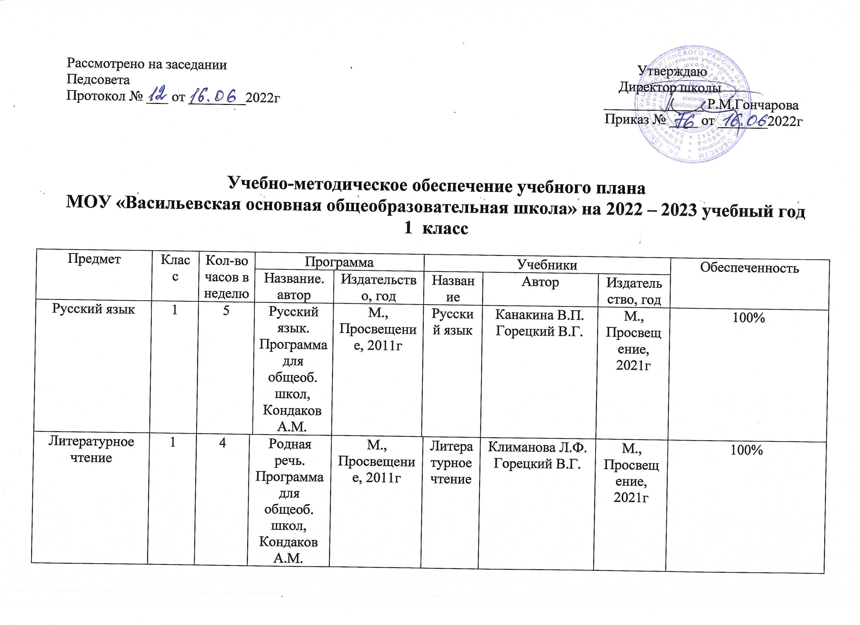

Математика | 1 | 4 | Математика. Программа для общеобр. школ, Кондаков А.М. | М., Просвещение, 2011г | Математика | Моро М.И. | М., Просвещение, 2021г | 100%
Окружающий мир | 1 | 2 | Мир вокруг нас. Программа для общеоб. школ, Кондаков А.М. | М., Просвещение, 2011г. | Окружающий мир | Плешаков А.А. | М., Просвещение, 2021г. | 100%
Изобразительное искусство | 1 | 1 | ИЗО. Программа для общеоб. школ, Неменский Б.М. | М., Просвещение, 2011г. | ИЗО | Неменская Л.А. | М., Просвещение, 2021г. | 100%
Музыка | 1 | 1 | Музыка. Программа для общеоб. школ, Критская Е.Д. | М., Просвещение, 2011г. | Музыка | Критская Е.Д. | М., Просвещение, 2021г. | 100%
Физическая культура | 1 | 3 | Физическая культура. Программа для общеоб. школ, Лях В.И. | М., Просвещение, 2011г. | Физическая культура | Лях В.И. | М., Просвещение, 2013г. | 100%
Технология | 1 | 1 | Технология. Программа для общеоб. школ, Симоненко В.Д. | М., Просвещение, 2008г. | Технология | Роговцева Н.И. | М., Просвещение, 2021г. | 100%

